Занятие 10

Тактика игры вратаря
Тот, кто выбрал в мини-футболе амплуа вратаря, вероятно, уже понял, что стать хорошим стражем ворот — задача не из легких. Высокие требования, предъявляемые к вратарю, не случайны. Вратарь — последний игрок обороны и зачинатель атак своей команды. От его уверенности, от его действий в сложных игровых ситуациях зависит настрой команды, а нередко и успех в матче. Однако пусть вас не смущает чрезмерная сложность вратарских обязанностей. Увлечение и старательность помогут вам овладеть секретами вратарской игры. Этому будут способствовать и наши советы.
В ходе игры вратарь должен внимательно следить за перемещением игроков обеих команд и в зависимости от их расположения занимать место в воротах. Особое значение имеет выбор места при обстреле ворот соперником. Остановимся на наиболее типичных игровых ситуациях.
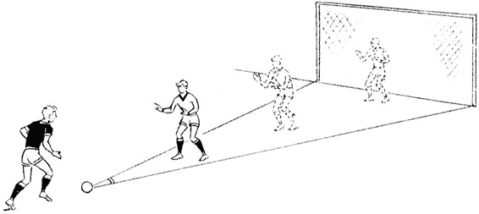
Рис. 48. Выбор места при выходе нападающего один на один с вратарем
1. Выбор места при выходе нападающего один на один с вратарем.
В этом случае вратарь должен как можно дальше выйти из ворот навстречу нападающему и тем самым уменьшить угол обстрела ворот, образованный мячом и стойками ворот (рис. 48).
2. Выбор места при ударах со средней дистанции. Чтобы научиться правильно выбирать позицию при обстреле ворот со средней дистанции, попросите товарища побить вам по воротам с 10—15 шагов. Перед ударом мысленно разделите пополам угол обстрела ворот. Затем выйдите немного вперед и встаньте на эту воображаемую линию. Занятая позиция и будет наиболее правильным положением вратаря, предоставляющим наибольшую возможность для отражения удара.
3. Выбор места при угловом ударе.
При угловом ударе на открытых площадках вратарь занимает место у дальней стойки ворот. В этой позиции он хорошо видит поле и имеет возможность определить траекторию полета мяча. При необходимости вратарь может своевременно выйти из ворот для приема или отбивания мяча. При угловом ударе в спортивном зале или на хоккейной площадке вратарь занимает место в середине ворот.
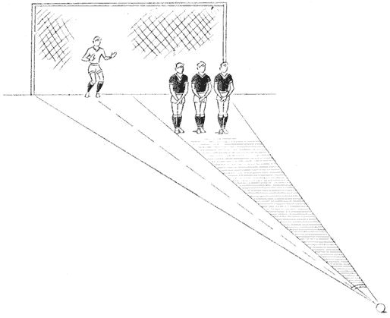
Рис. 49. Место вратаря и защитников («стенки») при штрафном ударе
4. Выбор места при штрафном ударе.
В этом случае вратарь должен еще и руководить постановкой «стенки». Делается это так: «стенка» закрывает ближний угол ворот, а сам вратарь занимает середину незакрытой части ворот. В такой позиции он сможет отразить и высокие мячи, пробитые через «стенку» (рис. 49).
5. Выбор места при навесах на ворота.
При навесах на ворота вратарь остается в воротах, так как мяч, летящий по дуге, может опуститься под перекладину.
Конечно, лишь выбором места в различных игровых ситуациях не ограничиваются тактические приемы вратаря в мини-футболе. Успешность действий стража ворот во многом определяется и умелым взаимодействием с игроками обороны. Опытные вратари часто подсказывают защитникам, как лучше действовать в той или иной ситуации. Ведь вратарь находится за спинами игроков и хорошо видит все поле! Вратарь в мини-футболе — это еще и игрок, который, как правило, очень часто начинает атаку своей команды. От его точной и своевременной передачи зависит успех атакующей комбинации команды.

